Thiết Kế Phần Mềm
cho
SNEAKERS SHOP
Phiên bản v1.0
Học phn:
Niên Luận Ngành Kỹ Thuật Phần Mềm

Giáo viên hướng dẫn:
TS.Phan Phương Lan

Nhóm: nhóm 08
Được chuẩn bị bởi:
Nguyễn Danh Nhân - B1605348
Lâm Minh Luân - B1605341

Ngày tạo tài liệu:
14-04-2021

Mục Lục
Mục Lục ii
Theo dõi phiên bản tài liệu iii
1. Giới thiệu 1
1.1 Mục đích 1
1.2 Phạm vi 1
1.3 Bảng chú giải thuật ngữ 1
1.4 Tài liệu tham khảo 1
1.5 Tổng quan về tài liệu 2
2. Kiến trúc hệ thống 2
2.1 Thiết kế kiến trúc 2
2.2 Mô tả sự phân rã 3
2.3 Cơ sở thiết kế 4
3. Thiết kế dữ liệu 5
3.1 Mô tả dữ liệu 5
3.2 Từ điển dữ liệu 6
4. Thiết kế chi tiết 8
4.1 Chức năng XX (XX: tên cụ thể) 8
4.2 Chức năng YY (YY: tên cụ thể) 9
5. Bảng tham khảo tới các yêu cầu 9
6. Các phụ lục 9

Theo dõi phiên bản tài liệu
Tên | Ngày | Lý do thay đổi | Phiên bản
Thiết kế phần mềm cho Sneakers Shop | 14-04-2021 | Viết thiết kế phần mềm cho Sneakers Shop | v1.0

Giới thiệu

Mục đích

“Thiết kế phần mềm cho SNEAKERS SHOP” được tạo ra để mô tả các thiết kế kiến trúc, thiết kế dữ liệu và thiết kế chi tiết giao diện của ứng dụng web Sneakers Shop. Người đọc chính của phần mềm gồm: Quản trị viên, Lập trình viên, Kiểm thử viên và Chuyên viên tài liệu.
<Xác định mục tiêu của tài liệu này và đối tượng dự định đọc nó. (VD: Tài liệu thiết kế phần mềm này mô tả thiết kế kiến trúc và thiết kế chi tiết của XX…).>

Phạm vi
- Đối với kiến thức:
  - Kiến trúc thiết kế mô hình Client - Server: nghiên cứu và tiến hành thiết kế ứng dụng Sneakers Webshop dựa trên mô hình Client - Server.
  - Nghiên cứu các api cơ bản và lưu trữ dữ liệu của Firebase.
  - Nghiên cứu cách thiết kế dữ liệu cho Sneakers Webshop.
- Đối với lập trình:
  - Nghiên cứu và hiểu được cách vẽ UML bằng công cụ draw.io.
  - Nghiên cứu và hiểu được cách thao tác với dữ liệu trên Firebase Database.
<Viết mô tả và phạm vi của phần mềm và giải thích các lợi ích, mục đích và mục tiêu của dự án.>

Bảng chú giải thuật ngữ
<
- Đây là mục tùy chọn
- Định nghĩa các từ viết tắt, các thuật ngữ được sử dụng trong tài liệu mà chúng gần như không được biết đến bởi người đọc.

STT | Thuật ngữ / Từ viết tắt | Định nghĩa / Giải thích
1 | UML | Unified Modeling Language: là ngôn ngữ dành cho việc đặc tả, hình dung, xây dựng và làm tài liệu của các hệ thống phần mềm.
2 | API | Application Programming Interface: là các phương thức, giao thức kết nối với các giao diện và ứng dụng khác.
3 | JSON | Javascript Object Notation: là một kiểu định dạng dữ liệu tuân theo một quy luật nhất định mà hầu hết các ngôn ngữ lập trình hiện nay có thể đọc được.
4 | XML | Extensible Markup Language: là ngôn ngữ đánh dấu mở rộng.
5 | CSDL | Cơ sở dữ liệu
>

Tài liệu tham khảo
[1] Slide bài giảng Nhập môn công nghệ phần mềm - Trương Minh Thái, Khoa CNTT & TT - Đại học Cần Thơ, năm 2018.
[2] Slide bài giảng Hệ quản trị cơ sở dữ liệu - Trần Ngân Bình, Đặng Quốc Việt, Nguyễn Thái Nghe, khoa CNTT & TT - Đại học Cần Thơ, năm 2018.
[3] Tài liệu của Firebase về Realtime Database Firebase.
[https://firebase.google.com/docs/cli/database-profile]

<
- Đây là mục tùy chọn
- Liệt kê ra bất cứ tài liệu hay địa chỉ website nào mà tài liệu này tham khảo tới. Cung cấp đủ thông tin để người đọc có thể tìm bản sao của từng tài liệu tham khảo, bao gồm: tiêu đề, tác giả, số phát hành, ngày, nguồn hay nơi cung cấp. >

Tổng quan về tài liệu
<Cung cấp một cái nhìn tổng quan về tài liệu này và sự tổ chức của nó.>

Kiến trúc hệ thống

Thiết kế kiến trúc
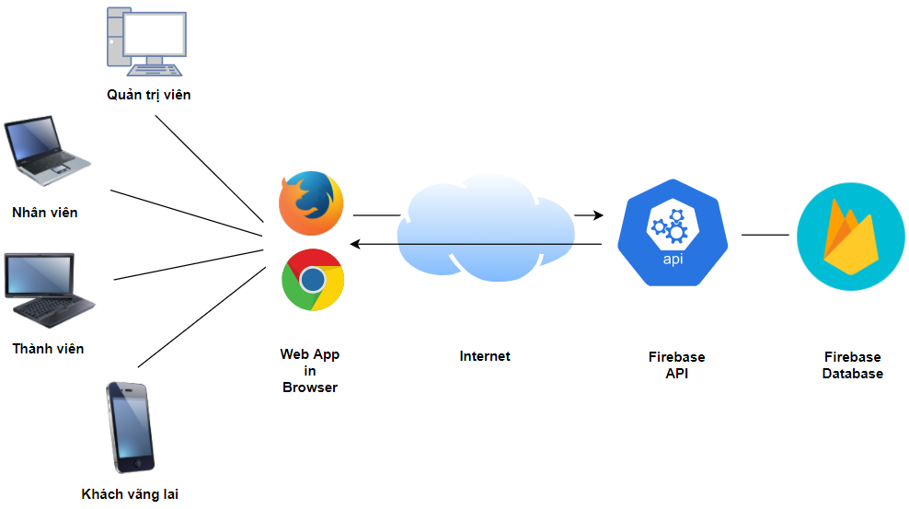

Mô hình mạng client - server là mô hình nổi tiếng trong hệ thống mạng máy tính, và chúng được áp dụng rộng rãi trên hầu hết các trang web hiện có. Với mô hình máy, các máy tính con được đóng vai trò như một máy khách, chúng làm nhiệm vụ gửi yêu cầu đến các máy chủ. Để máy chủ xử lý yêu cầu và trả kết quả về cho máy khách đó.
- Gồm 2 phần chính là client - server:
  - Máy tính đóng vai trò là máy chủ - Server: Là máy tính có khả năng cung cấp tài nguyên và các dịch vụ đến các máy trạm khác trong hệ thống mạng. Server đóng vai trò hỗ trợ cho các hoạt động trên máy trạm client diễn ra hiệu quả hơn.
  - Máy tính đóng vài trò là máy trạm - Client: Với vai trò là máy trạm, chúng sẽ không cung cấp tài nguyên đến các máy tính khác mà chỉ sử dụng tài nguyên được cung cấp từ máy chủ. Một client trong mô hình này có thể là môt server cho mô hình khác, tùy thuộc vào nhu cầu sử dụng của người dùng.
API là một loại giao diện có một bộ các chức năng cho phép lập trình viên truy cập các tính năng hoặc dữ liệu cụ thể của một ứng dụng, hệ điều hành hoặc các dịch vụ khác. API có thể trả về dữ liệu mà bạn cần cho ứng dụng của mình ở những kiểu dữ liệu phổ biến như JSON hay XML.

<
- Thiết kế kiến trúc: Đưa ra một sơ đồ hiển thị các hệ thống con chính và các kho dữ liệu cũng như các mối liên hệ giữa các thành phần đó. Nếu thấy cần thiết, ta có thể giải thích thêm ở dạng văn bản: định danh từng hệ thống con chính và vai trò hay trách nhiệm của chúng; mô tả cách thức các hệ thống con cộng tác với nhau để đạt được chức năng mong đợi; không đi quá chi tiết vào từng hệ thống con. Mục đích chính là đạt được một sự hiểu biết chung về cách thức và lý do hệ thống được phân rã cũng như cách thức các thành phần riêng lẻ làm việc cùng nhau.
- Những lựa chọn kiến trúc: Thảo luận về những kiến trúc khác cũng được xem xét. Ta nên giải thích được tại sao lại không chọn chúng.
>

Mô tả sự phân rã
Mô tả sự phân rã Module quản lí:

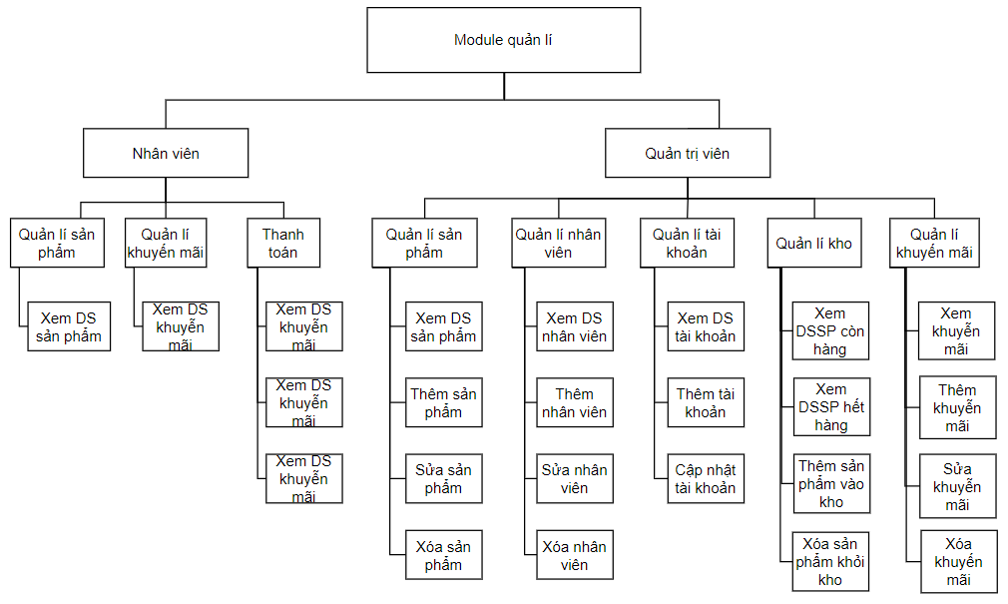
Mô tả sự phân rã Module giao diện thành viên và người dùng khách:
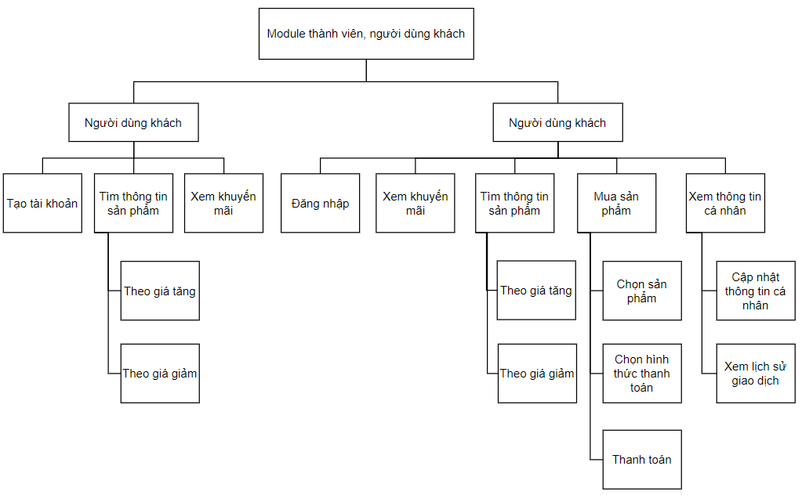
<Mô tả sự phân rã của các hệ thống con trong thiết kế kiến trúc. Ta có thể giải thích thêm ở dạng văn bản nếu thấy cần thiết. Ta có thể lựa chọn cách mô tả theo chức năng hoặc mô tả theo hướng đối tượng. Đối với mô tả chức năng, sử dụng lưu đồ dòng dữ liệu mức cao và các sơ đồ phân rã cấu trúc. Đối với mô tả theo hướng đối tượng, sử dụng mô hình hệ thống con, các sơ đồ đối tượng, sơ đồ phân cấp tổng quát hóa (nếu có), sơ đồ phân cấp kết hợp (nếu có), các đặc tả giao diện và các sơ đồ tuần tự. >

Cơ sở thiết kế
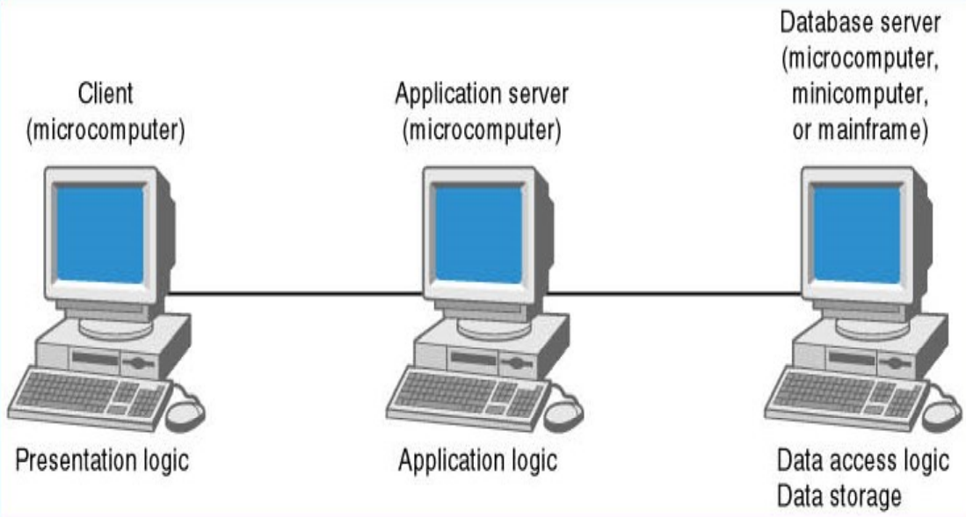
- Thuận lợi:
  - Khả năng mở rộng.
  - Làm việc với nhiều nhà cung cấp/sản phẩm nhờ vào phần mềm trung gian (middleware).
  - Nâng cao chất lượng mô đun của các hệ thống dựa trên web.
  - Không có điểm trung tâm của sự thất bại.
- Khó khăn:
  - Phức tạp.
  - Ngôn ngữ lập trình, kỹ thuật mới (tạo thêm căng thẳng cho nhân viên).
  - Quá phức tạp để cập nhật.
- Lí do lựa chọn mô hình client-server:
  - Đây là một trong số nhiều mô hình hiện đại và được sử dụng phổ biến nhất hiện nay. Do đó, có một cộng đồng lớn hỗ trợ cách học tập và hỏi đáp. Có nhiều tài liệu tham khảo, các mẫu ví dụ có sẵn giúp cho việc mới làm quen và tìm hiểu trở nên dễ dàng hơn.
  - Mô hình phù hợp với nhu cầu sử dụng của người mua sản phẩm.
  - Một số các framework và library mã nguồn mở hỗ trợ cho mô hình, giúp làm tiết kiệm chi phí xây dựng phần mềm, rút ngắn thời gian hoàn thành sản phẩm.
<Thảo luận lý do cơ bản cho việc chọn lựa kiến trúc được mô tả trong mục 2.1 bao gồm các vấn đề then chốt và các thỏa hiệp.>

Thiết kế dữ liệu

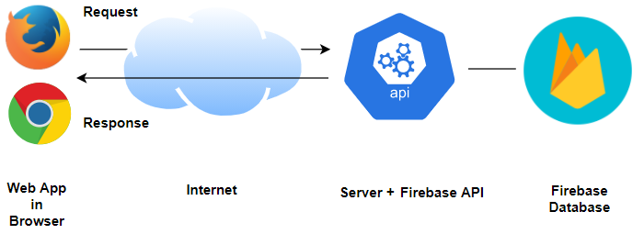
Mô tả dữ liệu

Kiến trúc hệ thống tổng cộng gồm 3 tầng chính:
- Tầng thứ nhất - giao diện người dùng (Web app in Browser): tầng này cung cấp giao diện cho người dùng, đơn thuần là giao tiếp với người sử dụng hệ thống, nhập xuất,... không thực hiện các giao tiếp trực tiếp với cơ sở dữ liệu.
- Tầng thứ hai - tầng nghiệp vụ (Server, Firebase API): thực hiện các hành động nghiệp vụ của phần mềm như tính toán, đánh giá tính hợp lệ của thông tin,...Tầng này còn di chuyển, xử lí thông tin giữa 2 tầng 1 và 3.
- Tầng thứ ba - quản lí dữ liệu (Firebase Database): nơi lưu trữ và trích xuất dữ liệu từ các hệ quản trị CSDL hay các tập tin trong hệ thống. Cho phép tầng nghiệp vụ thực hiện các truy vấn dữ liệu
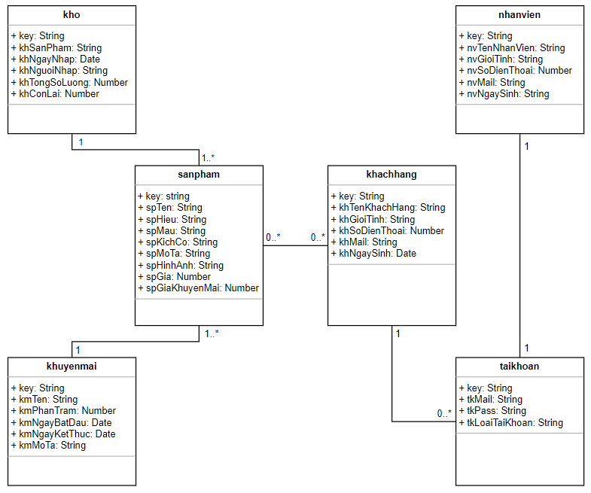
<Giải thích cách thức miền thông tin của hệ thống được chuyển sang các cấu trúc dữ liệu. Mô tả cách thức dữ liệu chính hay các thực thể của hệ thống được lưu trữ, được xử lý và được tổ chức. Liệt kê các cơ sở dữ liệu hay các mục lưu trữ dữ liệu.>

Từ điển dữ liệu
STT | Tên thuộc tính | Kiểu | Kích thước | Khóa | Bắt Buộc | Diễn giải
1 | key | String | 8 | * | * | Mã sản phẩm
2 | spTen | String | 50 |  | * | Tên sản phẩm
3 | spHieu | String | 8 |  | * | Thương hiệu của sản phẩm
4 | spMau | String | 50 |  | * | Màu sắc của sản phẩm
5 | spKichCo | String | 300 |  | * | Kích cỡ của sản phẩm
6 | spMoTa | String | 500 |  | * | Mô tả của sản phẩm
7 | spHinhAnh | String | 3000 |  | * | Các liên kết của sản phẩm
8 | spGia | Number |  |  | * | Giá của sản phẩm
9 | spGiaKhuyenMai | Number |  |  |  | Giá của sản phẩm khi có khuyến mãi

STT | Tên thuộc tính | Kiểu | Kích thước | Khóa | Bắt Buộc | Diễn giải
1 | key | String | 8 | * | * | Mã khách hàng
2 | khTenKhachHang | String | 50 |  | * | Tên khách hàng
3 | khGioiTinh | String | 8 |  | * | Giới tính của khách hàng
4 | khSoDienThoai | Number |  |  | * | Số điện thoại của khách hàng
5 | khMail | String | 100 |  | * | Địa chỉ mail của khách hàng
6 | khNgaySinh | Date |  |  | * | Ngày sinh của khách hàng

STT | Tên thuộc tính | Kiểu | Kích thước | Khóa | Bắt Buộc | Diễn giải
1 | key | String | 8 | * | * | Mã nhân viên
2 | nvTenNhanVien | String | 50 |  | * | Tên nhân viên
3 | nvGioiTinh | String | 8 |  | * | Giới tính của nhân viên
4 | nvSoDienThoai | Number |  |  | * | Số điện thoại của nhân viên
5 | nvMail | String | 100 |  | * | Địa chỉ mail của nhân viên
6 | nvNgaySinh | Date |  |  | * | Ngày sinh của nhân viên

STT | Tên thuộc tính | Kiểu | Kích thước | Khóa | Bắt Buộc | Diễn giải
1 | key | String | 8 | * | * | Mã nhập kho
2 | khSanPham | String | 50 |  | * | Tên sản phẩm nhập kho
3 | khNgayNhap | Date |  |  | * | Ngày nhập sản phẩm vào kho
4 | khNguoiNhap | String | 50 |  | * | Người nhập kho
5 | khTongSoLuong | Number |  |  | * | Số lượng sản phẩm nhập
6 | khConLai | Number |  |  | * | Số lượng còn lại trong kho

STT | Tên thuộc tính | Kiểu | Kích thước | Khóa | Bắt Buộc | Diễn giải
1 | key | String | 8 | * | * | Mã khuyến mãi
2 | kmTen | String | 50 |  | * | Tên khuyến mãi
3 | kmPhanTram | Number |  |  | * | Phần trăm khuyến mãi
4 | kmNgayBatDau | Date |  |  | * | Ngày bắt đầu khuyến mãi
5 | kmNgayKetThuc | Date |  |  | * | Ngày kết thức khuyến mãi
6 | kmMoTa | String | 500 |  | * | Mô tả về khuyến mãi

STT | Tên thuộc tính | Kiểu | Kích thước | Khóa | Bắt Buộc | Diễn giải
1 | key | String | 8 | * | * | Mã tài khoản
2 | tkMail | String | 50 |  | * | Mail đăng nhập cho tài khoản
3 | tkPass | String | 50 |  | * | Mật khẩu đăng nhập
4 | tkLoaiTaiKhoan | String | 8 |  | * | Tài khoản thuộc loại nào (NV, Standard, Premium, Closure)

<Liệt kê theo bảng chữ cái các thực thể của hệ thống hay dữ liệu chính cùng với kiểu và các mô tả chúng. Nếu ta đã sử dụng mô tả theo chức năng trong mục 2.2, ta sẽ liệt kê tất cả các chức năng và các đối số của chức năng. Nếu ta đã sử dụng mô tả theo hướng đối tượng, liệt kê tất cả các đối tượng, các thuộc tính, các phương thức và các đối số của phương thức theo từng đối tượng.>

Thiết kế chi tiết

Chức năng XX (XX: tên cụ thể)
<
- Mục đích:
- Giao diện: hiển thị các ảnh giao diện từ góc nhìn của người sử dụng. Chúng có thể được vẽ bằng tay hay dùng công cụ vẽ tự động. Ta nên tạo ra chúng chính xác như có thể. Ta cũng có thể đánh số cho từng thành phần trong giao diện.
- Các thành phần trong giao diện: ghi vào bảng sau các mô tả về từng thành phần (đã được đánh số) của giao diện.

STT | Loại điều khiển | Giá trị mặc định | Lưu ý
 | Mỗi thành phần trong giao diện có thể là button hay textbox hay combobox, v.v. |  | Viết lưu ý cho những thành phần trong giao diện có cách xử lý đặc biệt hoặc các quy định mà lập trình viên phải thực hiện.

- Dữ liệu được sử dụng: liệt kê các bảng trong cơ sở dữ liệu hoặc các cấu trúc dữ liệu được cần đến bởi chức năng này.

STT | Tên bảng / Cấu trúc dữ liệu | Phương thức
STT | Tên bảng / Cấu trúc dữ liệu | Thêm | Sửa | Xóa | Truy vấn

- Cách xử lý: giải thích bằng lời hoặc vẽ sơ đồ mô tả dòng xử lý trên giao diện.
- Hàm/ sự kiện (nếu có): mô tả giải thuật cho từng biến cố bằng sơ đồ hoặc bằng ngôn ngữ giả.
- Các ràng buộc (nếu có): ví dụ như tham khảo đặc tả nào của tài liệu đặc tả nào.
>

Chức năng YY (YY: tên cụ thể)
<Có các mục tương tự như chức năng XX>

Bảng tham khảo tới các yêu cầu
<Sử dụng theo định dạng bảng để chỉ ra thành phần nào của hệ thống đáp ứng yêu cầu chức năng nào trong tài liệu đặc tả yêu cầu phần mềm. Tham chiếu tới các yêu cầu chức năng thông qua mã số mà ta đã gán cho chúng trong tài liệu đặc tả.>

Các phụ lục
<Tùy chọn. Các phụ lục cung cấp thêm thông tin chi tiết hỗ trợ cho việc hiểu tài liệu thiết kế phần mềm.>

